Ejercicio GitHub

# Paso 1

Hemos creado el repositorio en GitHub y lo hemos hecho público para que sea visible. He añadido a Álvaro como colaborador para que pueda hacer modificaciones y hacer commits.

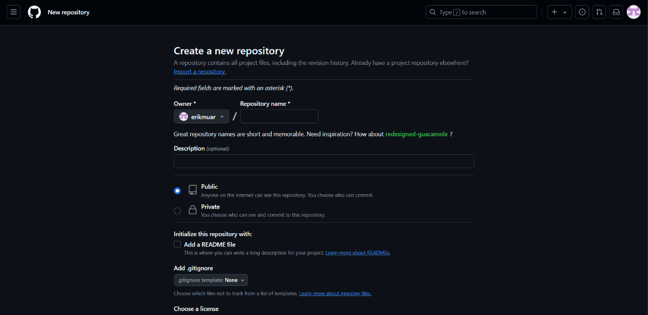

No añadimos el archivo README para poder hacer el primer commit después.

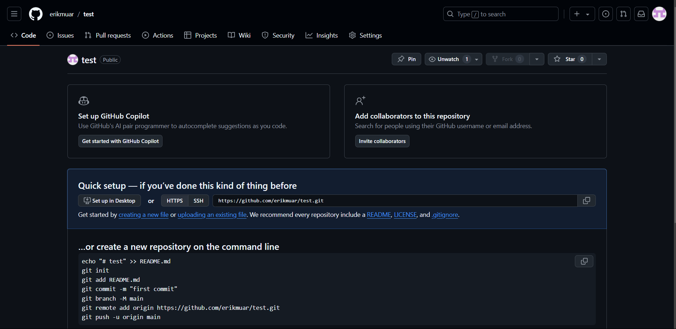Una vez creado aparecerá la siguiente pantalla:

# Paso 2

Una vez configurado el repositorio, creamos un proyecto y abrimos la terminal para ejecutar los siguientes comandos.

(En caso de que no lo hayas hecho ya, haz git config –global user.name “tu nombre aquí” para que aparezca tu nombre)

*echo "# test" >> README.md*

*git init*

*git add README.md*

*git commit -m "first commit"*

*git branch -M main*

*git remote add origin https://github.com/erikmuar/test.git*

*git push -u origin main*

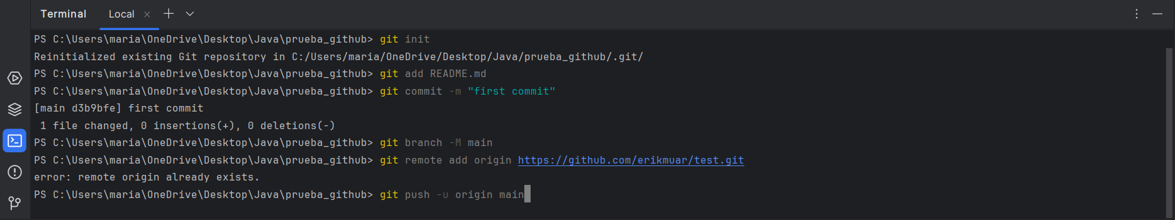

Lo que conseguimos con estos comandos es, primero creamos el archivo README.md, después creamos un repositorio local con “git init”, después con “git add”, stageamos el archivo y hacemos “git commit -m “mensaje que quieras”” para que se suba. Después hacemos merge del repositorio local con el que hemos creado antes y pusheamos con “git push” el proyecto a la main.

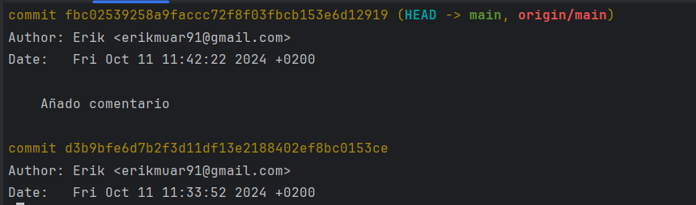Haciendo “git log” podemos comprobar quien ha hecho un commit y cuando:

# Paso 3

Una vez hecho el primer push, el compañero que tiene acceso a el repositorio, lo clonará y podrá modificar a los archivos. Cuando esté clonado, hará algún cambio en la main y lo pusheará siguiendo todos los pasos especificados antes.

Cuando esté pusheado, yo iré a mi consola y haré git pull para actualizar los cambios que haya realizado. En GitHub el historial de commits se verá así:

